***Утренник в старшей группе***

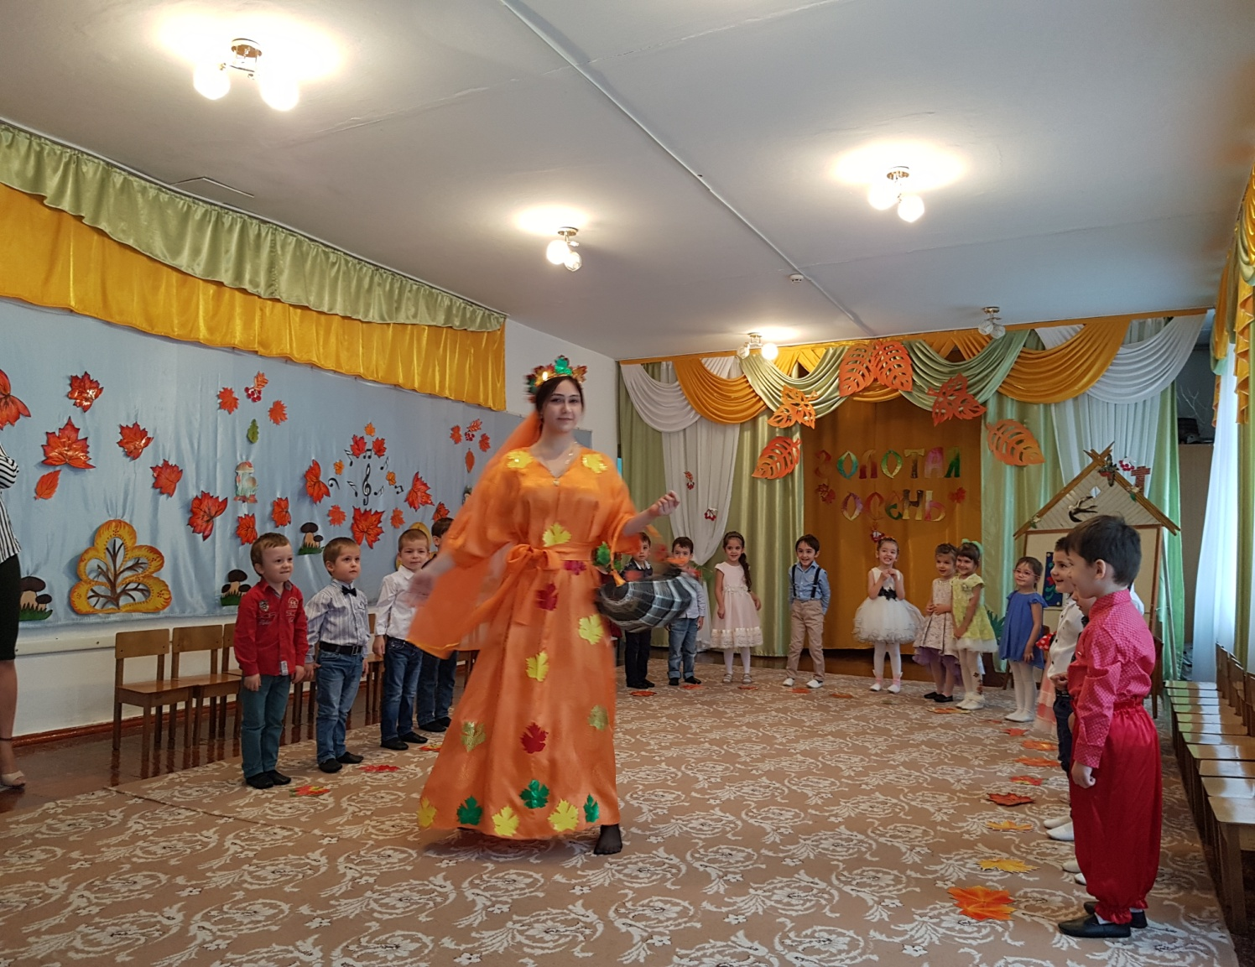

***"Осень, ласковая сказка"***

***Воспитатель Магомедэминова А.А.***

***Г.Кизляр, 2020г.***

***Дети под музыку входят в зал, выстраиваются полукругом.***

Ведущая: Дорогие ребята, уважаемые взрослые!

Сегодня наш зал превратился в сказочный осенний лес.

Посмотрите как в зале нарядно и красиво!

Реб.1 Заглянул сегодня праздник в каждый дом,  
Потому что бродит Осень за окном!  
Заглянул осенний праздник в детский сад,  
Чтоб порадовать и взрослых и ребят!

Нынче праздник на дворе –наступила осень!

Мы об Осени детей рассказать попросим.

Реб. 2 Осень – желтенькое слово

Жёлтенькой картинки.

Потому что пожелтели

Листья на осинке.

Реб.3 Любит осень жёлтый цвет:

С жёлтым дождиком рассвет,

Пожелтевшую траву, и опавшую листву.

Листьев жёлтые страницы,

Улетают снова птицы.

Погрустить любит она,

Осень – жёлтая пора.

Реб.4 Осень – ласковое слово, теплые денечки,

Потому что солнце дружит с легким ветерочком.

Реб.5 Осень -  вкусненькое слово, варится варенье,

Потому что фруктов много, много угощенья!

Реб.6 В зал осенний мы пришли

Повстречаться с Осенью.

Нам под ноги тихо-тихо

Осень листья бросила.

Реб.7 Листики кружатся

Нам под ноги ложатся.

Листья желтые летят, -

Осень, осень листопад!

Реб.8 Мы праздник сегодня устроим

И осень к нам в сад позовем.

Попляшем мы с ней, поиграем,

Осенние песни споем!

**ПЕСНЯ: «Осень в лесу»**

Ведущий:   Но где же Осень?   
Вдруг она забыла к нам дорожку?   
С делами, может быть, пока  
Замешкалась немножко?

Ребята, давайте пригласим красавицу Осень к нам в гости?

Давайте все вместе дружно крикнем:

**Осень! Осень! В гости просим!**

***Входит Осень***

Осень: Здравствуйте, ребятишки, -

Девчонки и мальчишки!

Я - Осень золотая, в гости к вам пришла.

Жёлтыми листочками всю землю убрала.

Ведущая: Мы очень рады, Осень,   
Вновь встретиться с тобой!   
Прочтем стихотворенья  
Для гостьи дорогой!

Реб.9 В платье пестром, золотистом

Осень к нам явилась в зал,

Как прекрасная царица,

Открывающая бал.

Реб. 10Ты так красива, Осень,   
В наряде золотом!   
Листочек красный, жёлтый   
Летает за окном.

Реб. 11 Здесь мы праздник радостный  
Весело встречаем,  
Для тебя сейчас споем,  
Осень золотая!

***Танец с листьями***

Осень:Ребята, а вы любите сказки?

Дети Да!

Осень Тогда сидите тихонько и слушайте волшебную осеннюю сказку!

Жила-была девочка Соня. И вот однажды осенью, пошла она в лес, за грибами. Скоро солнышко спряталось за тучку, и стал накрапывать дождик...

**Сценка “Девочка и зонтик”**

*Девочка с корзинкой и зонтиком обходит зал, останавливается у пенька, ставит корзинку наземь.*

Девочка: Все сильней стучат дождинки по ветвям и по тропинке.

Я гуляю под зонтом и мне дождик нипочем!

*Выпрыгивает Зайчик, дрожит от холода*

Зайчик: Холодает с каждым днем, очень зябко под дождем!

Весь дрожу я, весь промок, как осиновый листок!

Мне бы домик, да посуше, там согрел бы лапки, уши. Апчхи!

*Девочка зовет его под зонт*

Девочка: Залезай под зонт, малыш, согреешь лапки – убежишь!

*Появляется Лисичка*

Лисичка: Зонтик ваш такой чудесный, нам втроем не будет тесно!

Вы подвиньтесь, потеснитесь, и меня к себе пустите!

Девочка: К нам, Лисичка, поспеши, Хвост пушистый подсуши!

Медведь: Добрый день! Я бурый Мишка! Собирал в лесу я шишки!

Можно мне под зонтик влезть, нос и уши обогреть?

Лисичка: Очень уж велик твой рост! Ты помнёшь мой пышный хвост!

Девочка: Заходи под зонт Мишутка - мокнуть под дождем не шутка!

Ежик: Я колючий мокрый ежик, не жалею своих ножек.

Так промок я, помогите! И меня к себе пустите.

Девочка: Лезь под зонтик, раз, два, три, только иглы убери!

Воробей: Я под дождиком летал, всюду зернышки искал.

Крылышки отяжелели, я летаю еле-еле.

Девочка: К нам воробушек лети, хватит места всем шести!

Дождик вместе переждем, нам не скучно под зонтом!

Осень Скоро солнышко вышло из-за тучки и дождик прекратился.

Девочка: Вот и дождик перестал! *(закрывает зонтик)*

Зайчик: Ну, тогда я поскакал!

Лисичка: До свиданья, мне пора, там, в лесу, моя нора!

Медведь: Ну и мне пора в дорогу, спать пойду в свою берлогу!

Ежик: Побегу скорей домой, буду суп варить грибной!

Воробей: Полетел тогда и я, до свидания, друзья! ***– все зверушки уходят***

Девочка: До свидания, зверушки! Позову своих подружек.

С собой зонтики возьмем и опять гулять пойдем.

**Исполняется “Танец с зонтиками”**

Ведущая Зонтики сейчас возьмем

Поиграем, отдохнем!

***Проводится игра "Зонтики и лужи"***

Дети делятся на 2 команды, каждой команде даётся по зонтику. Первые игроки с зонтиком в руках добегают до кубиков, стоящих на другом конце зала, обегают их и возвращаются назад, передают зонтик следующему игроку. Так должна пробежать вся команда.

**Игра : «Собери грибы»**

**Ведущая**

Сказка продолжается - приключенья - не кончаются!

**Сценка “Девочка и грибы” - *либо это говорит ведуший***

Девочка: Я иду с корзинкой

Прямо по тропинке

Хоть и прячется грибок,

Попадется в кузовок!

***Под музыку выбегают грибы)***

Девочка: Ой, как много вас в лесу, всех сорву и унесу!

Грибы: Посчитай-ка до пяти и попробуй нас найти. ***- убегают на стулья.***

Девочка: Раз, два, три, четыре, пять, я иду грибы искать!

Гриб: Ну-ка мой грибной народ - заводи свой хоровод!

**Танец грибов**

Осень Вот и подошла к концу наша волшебная осенняя сказка:

Что ж, пришла пора прощаться -

              Дел немало у меня!

              Всем желаю вам здоровья,

              До свиданья, детвора!

**Песня: «Осень ,осень…»**

**Ведущая.** Уважаемые родители!

Закончился праздник, окончена встреча,

Настал расставания час.

Мы пели, играли - и всех согревали

Улыбки и блеск ваших глаз.

До новых встреч! До свидания!

**Дети уходят из зала**